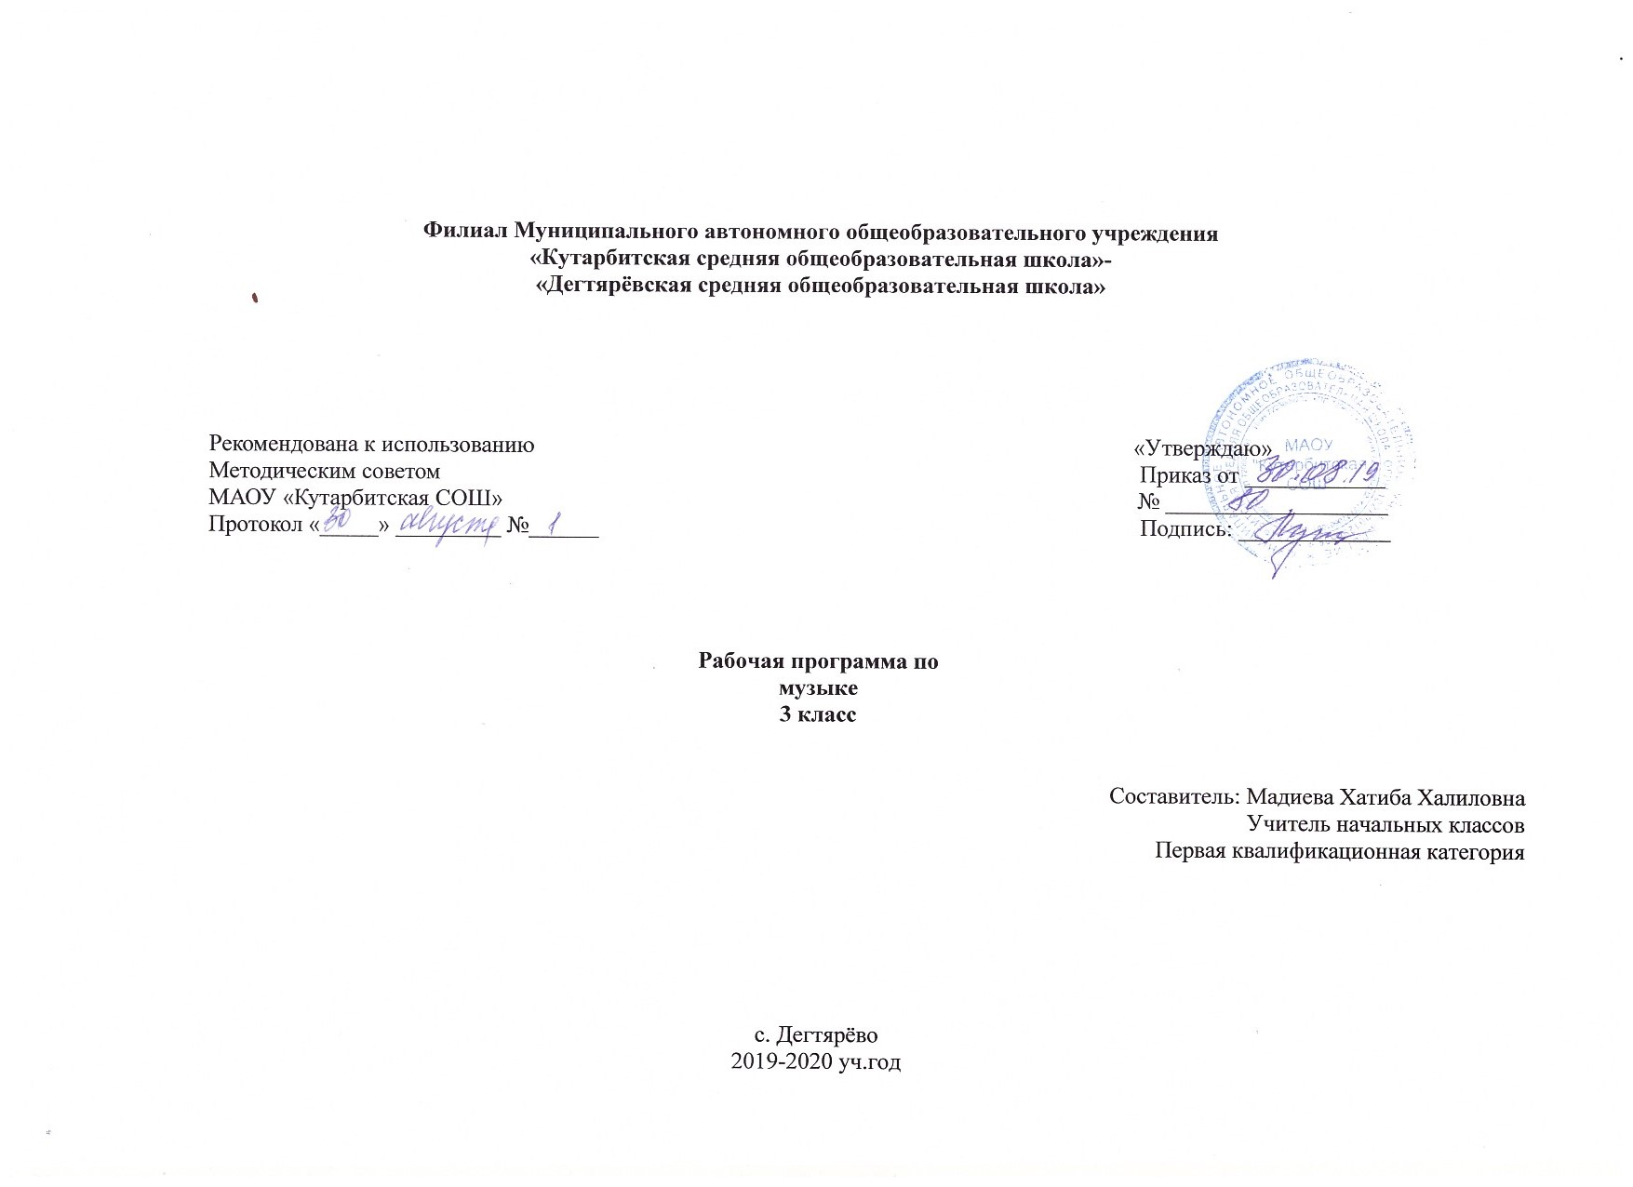

**1. Планируемые результаты изучения курса**

Программа обеспечивает достижение выпускниками начальной школы следующих личностных, метапредметных и предметных результатов:

**Личностные результаты:**

1. Формирование чувства гордости за свою Родину, российский народ и историю России; осознание своей этнической и национальной принадлежности на основе изучения лучших образцов фольклора, шедевров музыкального наследия русских композиторов, музыки Руссой православной церкви, различных направлений современного музыкального искусства России.
2. Целостный, социально ориентированный взгляд на мир в его органичном единстве и разнообразии природы, культур, народов и религий на основе сопоставления произведений русской музыки и музыки других стран, народов национальных стилей.
3. Умение наблюдать за разнообразными явлениями жизни и искусства в учебной и внеурочной деятельности, их понимание и оценка - умение ориентироваться в культурном многообразии окружающей действительности, участие в музыкальной жизни класса, школы и др.
4. Уважительное отношение к культуре других народов; сформированность эстетических потребностей, ценностей и чувств.
5. Развитие мотивов учебной деятельности и личностного смысла учения, овладение навыками сотрудничества с учителем и сверстниками.
6. Реализация творческого потенциала в процессе коллективного или индивидуального музицирования при воплощении музыкальных образов.
7. Развитие музыкально-эстетического чувства, проявляющем себя в музыкально-ценностном отношении к искусству, понимание его функций в жизни человека и общества.

Выпускник получит возможность научиться:

адекватно оценивать явления музыкальной культуры и проявлять инициативу в выборе образцов профессионального и музыкально-поэтического творчества народов мира;

организовывать культурный досуг, самостоятельную музыкально-творческую деятельность; музицировать;

**Метапредметные результаты** характеризуют уровень сформированности универсальных учебных действий учащихся, проявляющихся в познавательной и практической деятельности:

1. Овладение способностями принимать и сохранять цели и задачи учебной деятельности, поиска средств её существования в разных формах и видах музыкальной деятельности.
2. Освоение способов решения проблем творческого и поискового характера в процессе восприятия, исполнения и оценки музыкальных сочинений.
3. Формирование умения планировать, контролировать и оценивать учебные действия в соответствии с поставленной задачей и условием её реализации в процессе познания содержания музыкальных образов, определять наиболее эффективные способы достижения результата в исполнительской и творческой деятельности.
4. Продуктивное сотрудничество (общение, взаимодействие) со сверстниками при решении различных музыкально-творческих задач на уроках музыки, во внеурочной и внешкольной музыкально-эстетической деятельности.
5. Освоение начальных форм познавательной и личностной рефлексии,позитивная самооценка своих музыкально-творческих возможностей
6. Формирование у младших школьников умения составлять тексты, связанные с размышлениями о музыке и личностной оценкой её содержания в устной и письменной форме.
7. Умение осуществлять информационную, познавательную и практическую деятельность с использованием различных средств информации и коммуникации (включая пособия на электронных носителях, обучающие музыкальные программы, цифровые образовательные ресурсы, мульти медийные презентации и т.д.)

*Выпускники получат возможность научиться:*

*оказывать помощь в организации и проведении школьных культурно-массовых мероприятий; представлять широкой публике результаты собственной музыкально-творческой деятельности (пение, музицирование, драматизация и др.); собирать музыкальные коллекции (фонотека, видеотека).*

**Предметные результаты :**

1. Формирование представлений о роли музыки в жизни человека, в его духовно-нравственном развитии.
2. Формирование общего предствления о музыкальной картине мира.
3. Знание основных закономерностей музыкального искусства на примере изучаемых музыкальных произведений.
4. Формирование основ музыкальной культуры, развитие художественного вкуса и интереса к музыкальному искусства и музыкальной деятельности.
5. Формирование устойчивого интереса к музыке и различным видам музыкально-творческой деятельности.
6. Умение воспринимать музыку и выражать своё отношение к музыкальным произведениям.
7. Умение эмоционально и осознанно относится к музыке различных направлений: фольклору, музыку религиозной традиции, классической и современной, понимать содержание, интонационно-образный смысл произведений разных жанров и стилей.
8. Умение воплощать музыкальные образы при создании театрализованных и музыкально-пластических композициях.

Выпускники получат возможность научиться:

*реализовывать творческий потенциал, собственные творческие замыслы в различных видах музыкальной деятельности (в пении и интерпретации музыки, игре на детских и других музыкальных инструментах, музыкально-пластическом движении и импровизации);*

*владеть певческим голосом как инструментом духовного самовыражения и участвовать в коллективной творческой деятельности при воплощении заинтересовавших его музыкальных образов;*

**Планируемые результаты в конце изучения предмета музыка в 3 классе**

Обучение музыкальному искусству в 3 классе должно обеспечить обучающимся возможность:

- различать основные стили и жанры музыкальных произведений;

-знать основные формы музыки и приёмы музыкального развития;

-знать название и звучание музыкальных инструментов, входящих в группу струнных смычковых;

-знать имена и фамилии выдающихся отечественных и зарубежных композиторов (В-А Моцарт, П.И.Чайковский, Н.А.Римский- Корсаков, М.И.Глинка, С.С.Прокофьев)

-уметь высказывать свои размышления о музыке (определять её характер, основные интонации: восклицание, радость, жалость; )

-узнавать музыкальные произведения, изученные во 2 классе (не менее трёх);

-ориентироваться в музыкальных жанрах (опера, балет, симфония, концерт, кантата, романс, кант и др.)

-понимать основные дирижерские жесты: внимание, дыхание, начало, окончание, плавное звуковедение.

**2.Содержание тем учебного курса:**

«Музыка – искусство интонируемого смысла»

Содержание программы 3 класса позволяет погрузить обучающихся в

специфику музыкального искусства и является узловым в осознании его закономерностей. Музыка, как звучащее искусство, воспринимается как

«искусство интонируемого смысла». Благодаря методу «забегания вперед и возвращения к пройденному» обучающиеся уже встречались в 1–2 классах с музыкой песенного, танцевального и маршевого характера. В 3 классе они осознают, что эти качества

музыки весьма важны и играют в ней большую роль. Часто музыка бывает пронизана песенной мелодичностью, но не предназначена для пения. Или музыка охвачена танцевальными ритмами, но не создана для того, чтобы поднее танцевать. Маршевость, хотя и насыщена маршевыми ритмами, но не обязательно предназначена для марширования. Эти свойства музыки делают ее доступной и понятной для любого слушателя.

Узловой темой 3-го года обучения является тема «Интонация». Она рассматривается в двух музыковедческих смыслах: в широком смысле – как

воплощение художественного образа в музыкальных звуках; в узком смысле – как мелодический оборот, наименьшая часть мелодии, имеющая выразительное значение.

К 3 классу обучающиеся уже осознали, что мелодия – «душа музыки», а мелодичность всегда связана прежде всего с песенностью, с пением, с

интонацией человеческого голоса, с интонированием. Интонационная природа мелодии свидетельствует о песенном происхождении музыки, а сама мелодия связана с речевым и вокальным интонированием. Это позволяет воспринимать мелодию как интонационное содержание музыки.

Реализация принципа сходства и различия позволяет обучающимся сравнивать разговорную и музыкальную речь, рассматривать наличие в музыке зерна-интонации, постигать особенности и взаимосвязи выразительных и изобразительных интонаций. Если музыка – «искусство интонируемого смысла», значит, она находится в постоянном движении. Музыковедческая проблема развития музыки освещается в 3 классе на основе принципов повтора и контраста. На том, что музыка располагает множеством элементов музыкальной речи, которые по

аналогии с разговорной речью делят ее на предложения, эпизоды, периоды, части и пр. – пауза, цезура, фермата, долгий звук, движение мелодии вверх или вниз, тоника и т. д. Данная проблема рассматривается с точки зрения исполнительского развития и развития, заключенного в самой музыке. Опираясь на понимание «зерна-интонации», обучающиеся могут проследить за развитием мелодии, заложенном в произведении. Например, с помощью симфонической сказки С. Прокофьева «Петя и волк». Герои сказки, с темами которых школьники познакомились во 2 классе, вступают во взаимодействие. Знакомые интонации видоизменяются, развиваются, поскольку на протяжении всей сказки с героями

происходят разные события.

Развитие музыки непременно требует особой ее организации, оформления, формы. Это следующая узловая музыковедческая проблема, которая нашла свое отражение в содержании программы 3 класса в смысле конструкции музыкальных произведений. Построение (формы) музыки представлены в программе одночастными, двухчастными и трехчастными произведениями; музыкой, написанной в форме рондо и вариаций. При этом в качестве важнейших средств построения музыки рассматриваются простое и измененное (варьированное) повторение и контраст. Все эти музыковедческие проблемы раскрываются перед обучающимися в простой и доступной форме – с помощью включенных в программу музыкальных произведений для разных видов музыкально-творческой деятельности. Так, программа содержит произведения отечественных и

зарубежных композиторов-классиков: А. Аренского, А. Алябьева, М.И. Глинки, А.

Лядова, Н.А. Римского-Корсакова, М.П. Мусоргского, А.П.Бородина, П.И.

Чайковского, С.С. Прокофьева, И. Стравинского, Р. Щедрина, И.С. Баха, Людвига

ван Бетховена, В.А. Моцарта, К. Дебюсси, Ж. Бизе, Э. Грига, Ф. Шопена, Ф.

Шуберта. А также народные песни и песни композиторов: А. Александрова, А.

Аренского, И. Арсеева, С. Баневича, С. Бодренкова, Р. Бойко, Я. Дубравина, И.

Дунаевского, Д. Кабалевского, М.М. Калининой, В. Калинни-кова, Е. Крылатова,

Н. Метлова, М. Минкова, Славкина, С. Соснина, Г. Струве, Л. Хафизовой.

**«Песня, танец, марш перерастают в песенность,**

**танцевальность, маршевость» 8 ч**

Темы: Открываем для себя новые качества музыки. Мелодичность –

значит песенность? Танцевальность бывает не только в танцах. Где слышится

маршевость? Встречи с песенно-танцевальной и песенно-маршевой музыкой.

Смысловое содержание тем: Идея четверти: осознание песенности, танцевальности, маршевости как

важных, содержательно значимых качеств музыки. Песенные мелодии и песенные образы. Песенность в вокальной и инструментальной музыке. Вокализ. Танцевальные песни, отражение танцевальности в вокальной и инструментальной музыке. Песни маршевого характера. Маршевость в произведениях отечественных и зарубежных композиторов. Содержательные особенности песенно-танцевальной и песенно- маршевой музыки.

**«Интонация» 8 ч**

Темы: Сравниваем разговорную и музыкальную речь. Зерно-интонация в

музыке. Как связаны между собой выразительные и изобразительные интонации?

Смысловое содержание тем:

Идея четверти: осознание музыки как звучащего, интонационно осмысленного вида искусства.

Сопоставление разговорной и музыкальной речи. Общие черты: понижение и повышение интонации, усиление и ослабление звучания, акценты и паузы, знаки препинания, фразы, устремление к кульминации. Различия: возможность точной записи по высоте и по длительности музыкальной речи; отсутствие этого в разговорной речи, введение условных знаков для обозначения высоты интонации и длительности ее звучания. Мелодия – интонационно осмысленное музыкальное построение. Интонационная вырази-тельность исполнения: точное и сознательное выполнение пауз, выделение наиболее важных слов и слогов во фразе, наиболее важных звуков в мелодии, движение к кульминации, деление на фразы и пр. Зерно-интонация как отражение «зародыша» всех элементов музыкальной речи. Выразительные иизобразительные интонации, их неразрывное единство. Интонация – основа музыки

**«Развитие музыки» 10 ч**

Темы: Почему развивается музыка? Какие средства музыкальной выразительности помогают развиваться музыке? Что такое исполнительское

развитие? Развитие, заложенное в самой музыке. Что нового мы услышим в музыкальной сказке «Петя и волк».

Смысловое содержание тем:

Идея четверти: осознание движения как постоянного состояния музыки, которая развивается во времени.

Интонационное развитие музыки как отражение постоянных изменений вокружающей жизни, в чувствах, настроении, мыслях человека. Средства музыкальной выразительности и их роль в развитии музыки. Исполнительское развитие, характерное в основном для куплетной формы. Развитие, заложенное в самой музыке – динамическое, ладовое, темповое, тембровое, фактурное

**«Построение (формы) музыки» 8 ч**

Темы: Почему музыкальные произведения бывают одночастными? Когда музыкальные произведения имеют две или три части? Рондо –интересная музыкальная форма. Как строятся вариации? О важнейших средствах построения музыки.

Смысловое содержание тем: Идея четверти: осознание музыкальной формы как структуры, композиционного строения музыкального произведения. Организация музыкального произведения. Деление на большие и маленькие части с помощью различных элементов музыкальной речи (пауза, цезура, фермата, долгий звук, движение мелодии вверх или вниз, тоника и пр.). Структурные элементы музыкального произведения: мотив, фраза, предложение, период. Содержательно-образные основы построения музыки. Зависимость смены частей в произведениях от изменения характера музыки. Одночастная, двухчастная, трехчастная формы музыки. Форма рондо и форма вариаций. Повтор и контраст как важнейшие средства построения музыки.

1. **Тематическое планирование с указанием количества часов, отводимых на освоение каждой темы.**

|  |  |  |
| --- | --- | --- |
| **Название блока/раздел а/модуля** | **Название темы** | **Количество часов,**  **отводимых на освоение темы** |
| **«Песня, танец, марш перерастают в песенность, танцевальность, маршевость» 8 ч** | | |
| 1 | Мелодия – душа музыки. | 1 |
| 2 | Природа и музыка. | 1 |
| 3 | Жанр канта в русской музыке. | 1 |
| 4 | Кантата «Александр Невский». | 1 |
| 5 | Опера «Иван Сусанин». Да будет вовеки веков сильна… | 1 |
| 6 | Образы утренней природы в музыке. | 1 |
| 7 | «В каждой интонации спрятан человек». | 1 |
| 8 | В детской. Игры и игрушки. | 1 |
| **«Интонация» 8 ч** | | |
| 9 | Образы вечерней природы. | 1 |
| 10 | Два музыкальных обращения к Богородице. | 1 |
| 11 | Древнейшая песнь материнства. | 1 |
| 12 | Образ матери в музыке, поэзии, живописи. | 1 |
| 13 | Вербное воскресение. | 1 |
| 14 | Музыкальный образ праздника в музыке. | 1 |
| 15 | Святые земли Русской. Княгиня Ольга, Князь Владимир. | 1 |
| 16 | Обобщающий урок. | 1 |
| **«Развитие музыки» 10 ч** | | |
| 17 | «Настрою гусли на старинный лад» | 1 |
| 18 | Образы народных сказителей в русских операх | 1 |
| 19 | Масленица – праздник русского народа. | 1 |
| 20 | Опера «Руслан и Людмила» М.И. Глинки. Образы героев | 1 |
| 21 | Опера «Руслан и Людмила» М.И. Глинки. Образы героев | 1 |
| 22 | Опера. Контраст образов. | 1 |
| 23 | Опера «Снегурочка». Танцы и песни в заповедном лесу. | 1 |
| 24 | Образы природы в музыке | 1 |
| 25 | В современных ритмах. | 1 |
| 26 | Инструмента-льный концерт. Народная песня в концерте. | 1 |
| 27 | Сюита Э. Грига «Пер Гюнт» | 1 |
| **«Построение (формы) музыки» 8 ч** | | |
| 28 | Развитие образов мужества в «Героической симфонии» Л. Бетховена. | 1 |
| 29 | Мир Л. Бетховена: Особенности музыкального языка. | 1 |
| 30 | Острый ритм музыки джаза. | 1 |
| 31 | «Люблю я грусть своих просторов…». | 1 |
| 32 | Особенности музыкального языка разных композиторов: | 1 |
| 33 | Прославим радость на земле. | 1 |
| 34 | Обобщающий урок | 1 |